**ГБОУ № 1279**

**Конспект занятия**

**по ознакомлению с окружающим миром на тему «Правила поведения на улице»**

**Составитель:**

**воспитатель гр. № 4**

**Исхакова Ф.Р.**

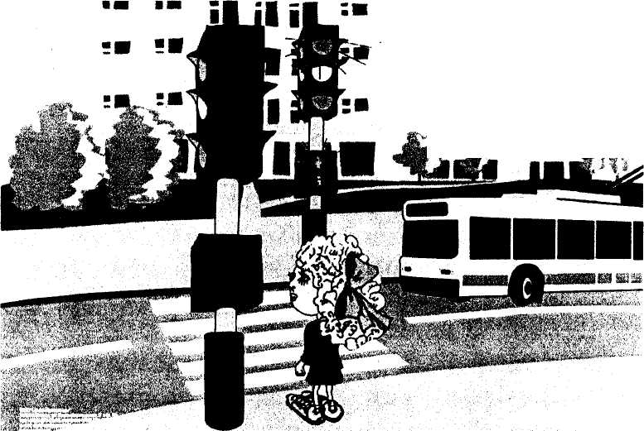

|  |  |  |  |
| --- | --- | --- | --- |
|  |  |  |  |
|  |  |  |  |
|  |  |  |  |
|  |  |  |  |
|  |  |  |  |
|  |  |  |  |

**г. Москва 2012 год**

Правила поведения на улице

***Образовательные задачи.*** Закрепить знания об опасностях, которые ждут детей на улице, расширять знания о правилах поведения на улице, закрепить понятие «пешеход».

***Развивающие задачи.*** Довести до сознания детей к чему может привести нарушение Правил дорожного движения. Закрепить знания о правилах поведения на улице.

***Воспитательные задачи.*** Познакомить детей с правилами этичного поведения на улице, воспитывать внимание, сосредоточенность, чуткость, отзывчивость, умение оказать помощь другому.

***Материал для занятия.*** Комплект сюжетных картинок с изображениями различных ситуаций на.дороге, фотографии с изображением улиц города, макет дороги, Незнайка.

**Ход занятия**

Появляется Незнайка и говорит: «Здравствуйте, ребята! Я хочу вам рассказать свое любимое стихотворение:

Идет по улице один

Довольно странный гражданин.

Ему дают благой совет:

«На светофоре красный свет,

Для перехода нет пути.

Сейчас никак нельзя идти!»

«Мне наплевать на красный свет!»

-Промолвил гражданин в ответ.

Он через улицу идет

Не там, где надпись «Переход».

Бросает грубо на ходу:

«Где захочу, там перейду!»

Шофер глядит во все глаза:

Разиня впереди!

Нажми скорей на тормоза –

Разиню пощади!

А вдруг бы заявил шофер:

«Мне наплевать на светофор!»

И как попало ездить стал?

Ушел бы постовой с поста?

Трамвай бы ехал, как хотел?

Ходил бы каждый, как умел?

Да... Там, где улица была,

Где ты ходить привык,

Невероятные дела

Произошли бы вмиг!

Сигналы, крики то и знай:

Машины - прямо на трамвай,

Трамвай наехал на машину,

Машина врезалась в витрину...

Но нет: стоит на мостовой

Регулировщик-постовой,

Висит трехглазый светофор

И знает правила шофер.

Где бы вы ни были: в городе большом или маленьком, в деревне, в селе, - везде надо строго соблюдать Правила дорожного движения. Это необходимо для безопасности пешеходов и транспорта, для того, чтобы не мешать дорожному движению.

Ребята, дома такие большие и их много, улица длинная и широкая. А мы - такие маленькие по сравнению с домами. Поэтому мы с вами должны знать, как вести себя на улице.

– А ты, Незнайка, знаешь как надо себя вести?

– Как хочу, так и хожу!

Ребята, как вы думаете, Незнайка правильно ответил на вопрос? Ребята, давайте напомни Незнайке правила поведения на улице:

1. По улице надо идти спокойным шагом.
2. Идти только по тротуару, по правой его стороне.

И проспекты, и бульвары -Всюду улицы шумны. Проходи по тротуару Только с правой стороны! Тут шалить, мешать народу За-пре-ща-ет-ся! Быть примерным пешеходом Разрешается...

3. Улицу нужно переходить только при зеленом сигнале светофора.

Если в окошке зеленый горит, . Ясно, что путь пешеходу открыт. Зеленый свет зажегся вдруг -Теперь идти мы можем. Ты, светофор, хороший друг Шоферам и прохожим.

4. Улицу нужно переходить только по переходам.

Пешеходный переход От беды тебя спасет: И наземный, и надземный, И, конечно же, подземный. Знай, подземный переход -Самый безопасный. Вот! Запомни с самых малых лет, Пусть знают все друзья, Что там, где перехода нет, Переходить нельзя! Я примерный пешеход, Знаю я про переход. Где попало не пойду, Чтобы не попасть в беду.

Если улица широкая, то пешеходы не всегда успевают ее перейти. И те, кто не успел перейти улицу, должны остановиться на середине - на островке безопасности. Значит, где должны останавливаться пешеходы, если при переходе их застал красный свет? На

островке безопасности или линии, разделяющей транспортные потоки противоположных направлений (на середине проезжей части).

Физкультминутка «Мяч **в** корзину»

В 2-3 шагах от игроков ставят 3 корзинки: красного, желтого, зеленого цветов. По команде ведущего нужно красный мяч бросить в красную корзину, желтый - в желтую, зеленый - в зеленую. Ведущий может несколько раз подряд называть один и тот же цвет или после красного назвать зеленый и т.д.

5. Нельзя играть, кататься на санках, самокатах и коньках на дороге.

Футбол - хорошая игра

На стадионе, детвора.

Хоккей - игра на льду зимой,

Но не играй на мостовой.

Цеплять крючком машины борт – Опасный и ненужный спорт.

Щади здоровье, жизнь щади,

За движением следи.

6. Если тебя окликнул приятель, не спеши к нему. Сначала убедись, что на дороге  
нет транспортных средств.

Юрка живет на другой стороне.

Он машет рукой через улицу мне. «Я сейчас!» - кричу я другу

И к нему лечу стрелой.

Вдруг я замер от испуга,

Юрка в страхе крикнул: «Ой!»

И откуда, и откуда

Появился самосвал?

Просто чудом, просто чудом

Под него я не попал!

У шофера грозный взгляд:

«Ты куда? Вернись назад!

Твой приятель подождет. Посмотри, где переход».

7. На улице запрещается шалить и устраивать игры. Играть можно во дворе или на  
специально оборудованной площадке.

Вдоль по улице гонялся

С клюшкою мальчишка,

Хорошо, что жив остался, -

В синяках да в шишках.

8. Надо быть внимательным, отзывчивым, оказывать помощь друг другу, помогать  
переходить улицу маленьким и стареньким, инвалидам.

**Подвижная игра «Умелый пешеход»**

На расстояние 60 см параллельно друг другу кладутся два шнура длиной около 5 м. Надо пройти с завязанными глазами между ними по дорожке.

*Вариант 2.* Из двух шнуров делают два круга: внешний и внутренний. Расстояние между ними 1 метр. Нужно с завязанными глазами пройти по кругу между шнурами.

Помни Правила движения

Как таблицу умножения,

Знай всегда их назубок:

По городу по улице

Не ходят просто так:

Когда не знаешь Правила,

Легко попасть впросак.

Все время будь внимательным

И помни наперед:

Свои имеют Правила,

Свои имеют Правила

Шофер и пешеход!